図1 長期測水井戸地点

図2 大阪市此花区施設L2の地下水位観測結果

図3 和泉市施設L3の地下水位観測結果

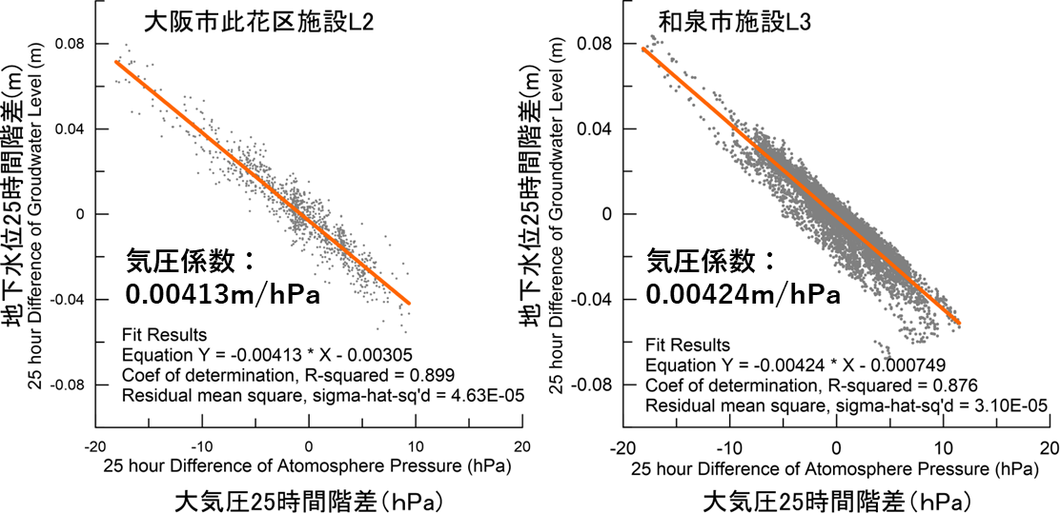

図4 大気圧に対する地下水位の相関（25時間階差）

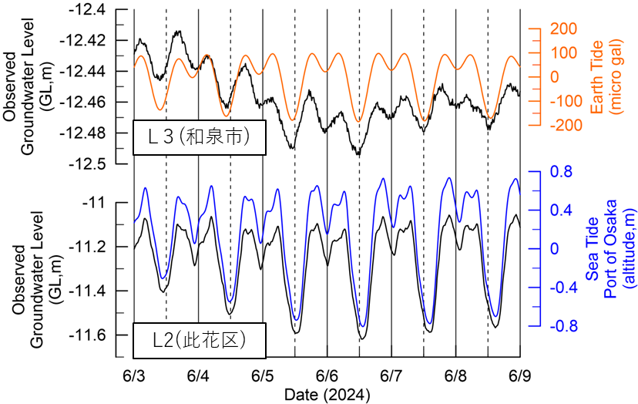

図5 2地点の地下水位変動と地球潮汐（海面・固体潮汐）

図6 2016年度調査と今回調査の水位変化
（水位の値は測定開始時と終了時）

図7 産業技術総合研究所が保有する観測井の地下水位変化

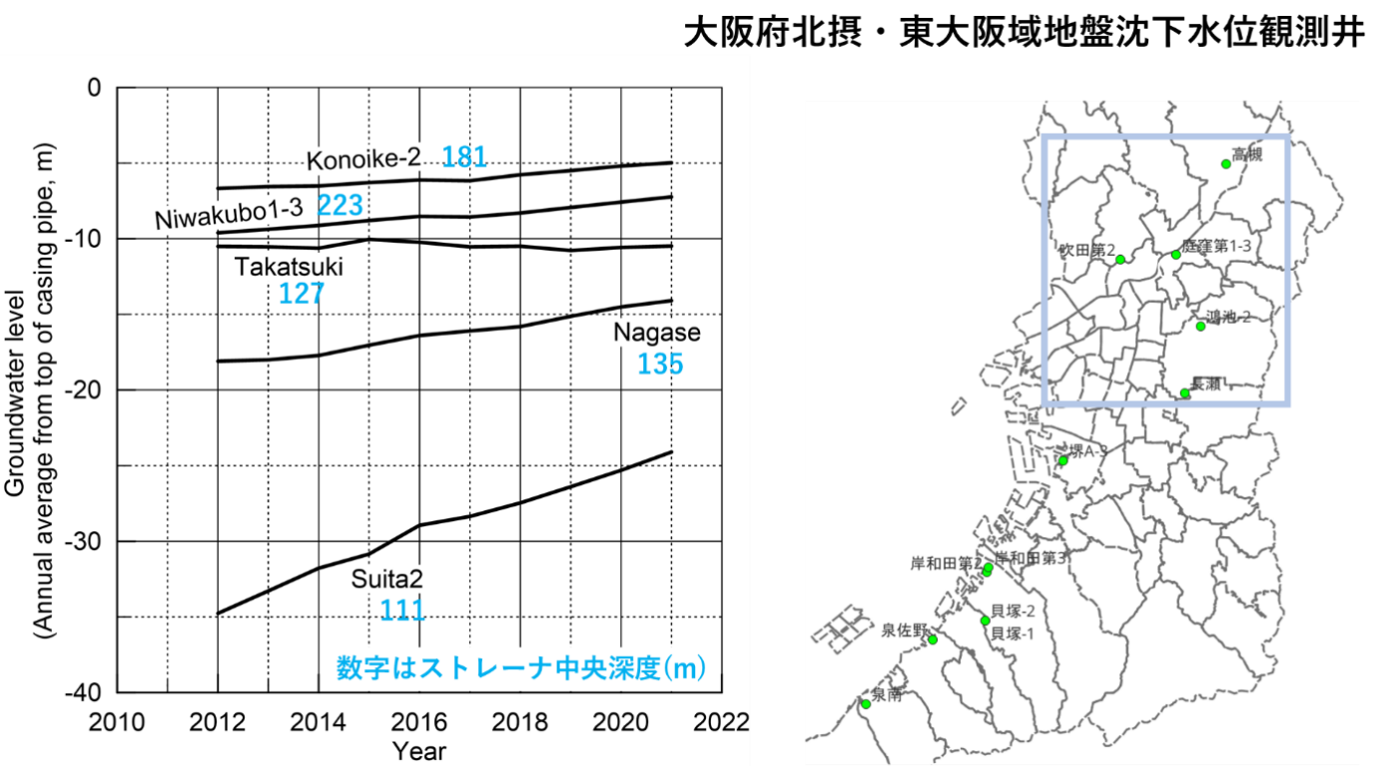

図8 大阪府内の地盤沈下水位観測井における地下水位変化（北摂地域・東大阪地域）
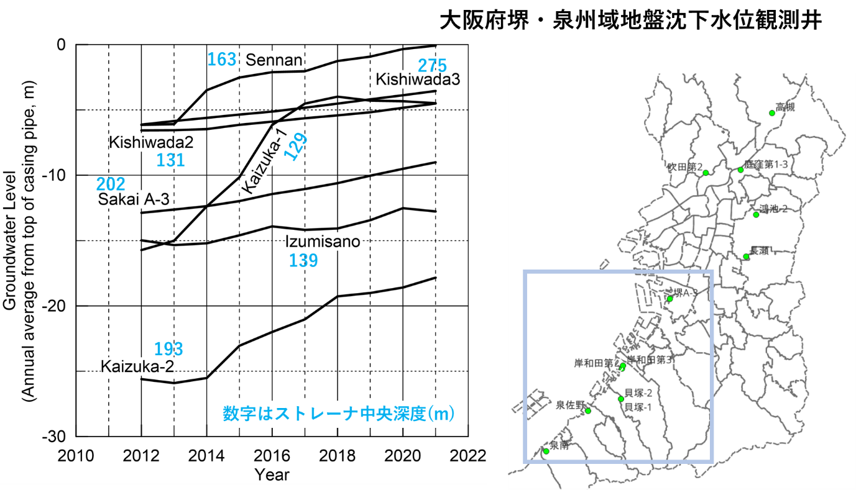
図9 大阪府内の地盤沈下水位観測井における地下水位変化（堺・泉南地域）

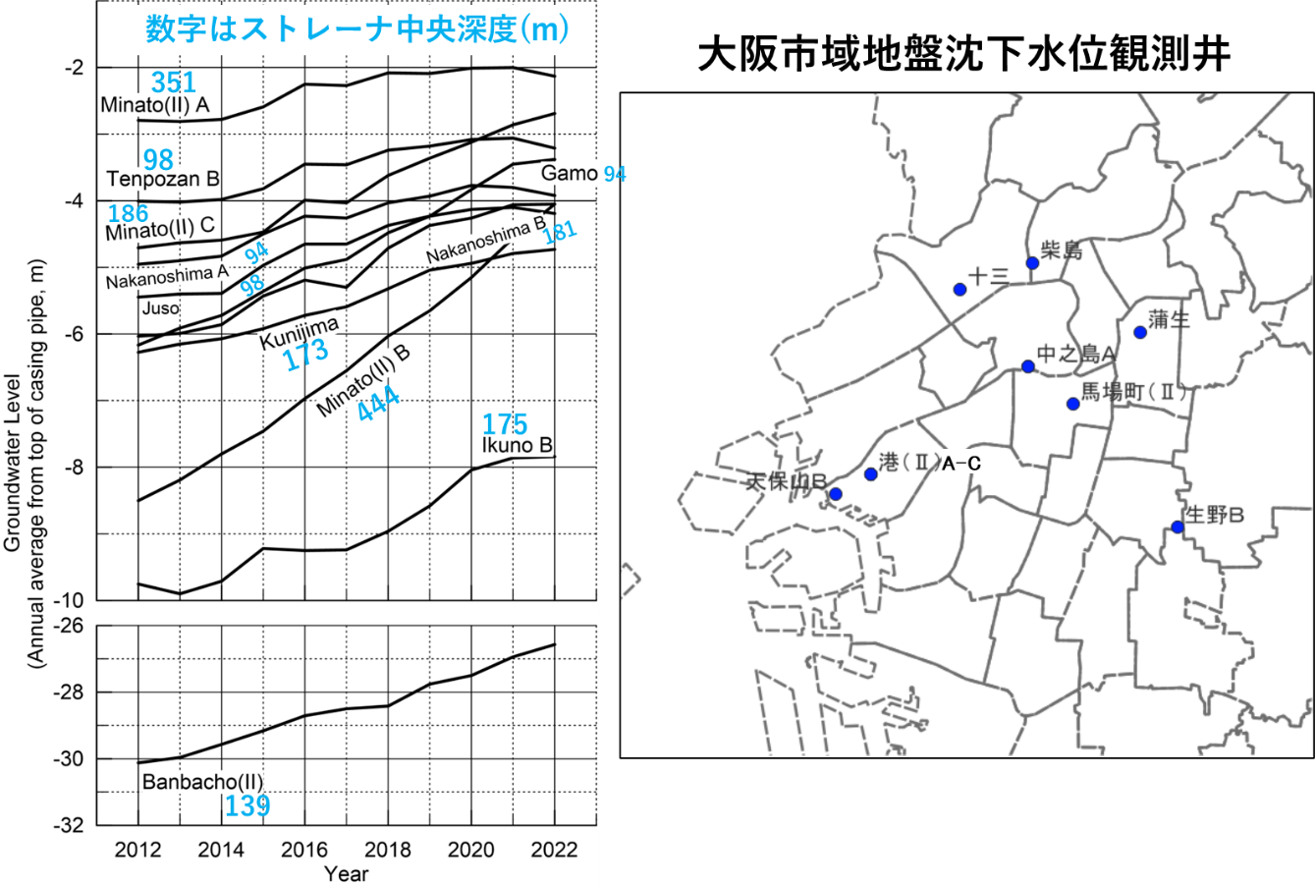

図10 大阪市内の地盤沈下水位観測井における地下水位変動

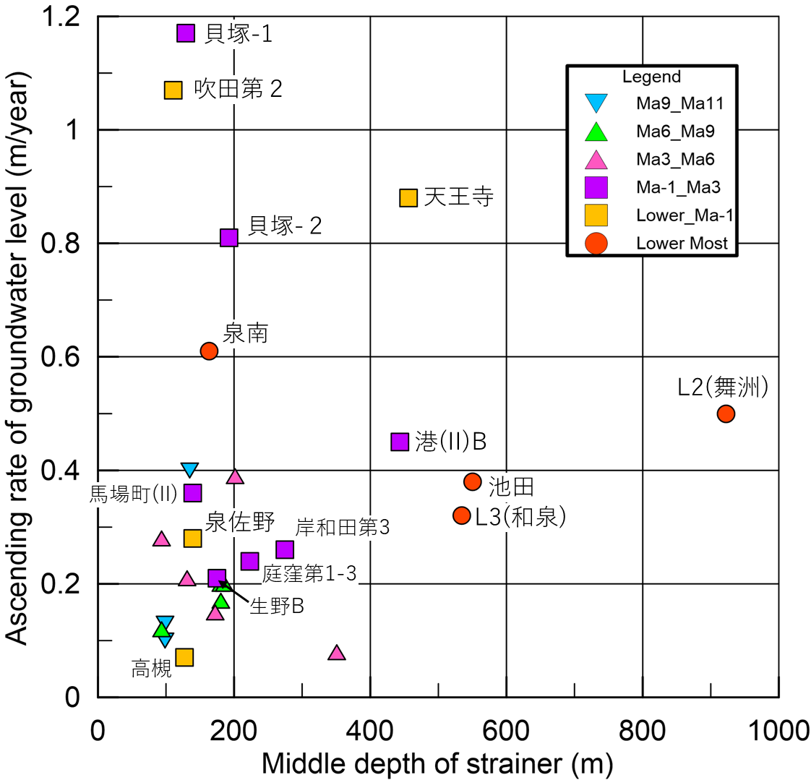
図11 帯水層ごとの水位上昇率

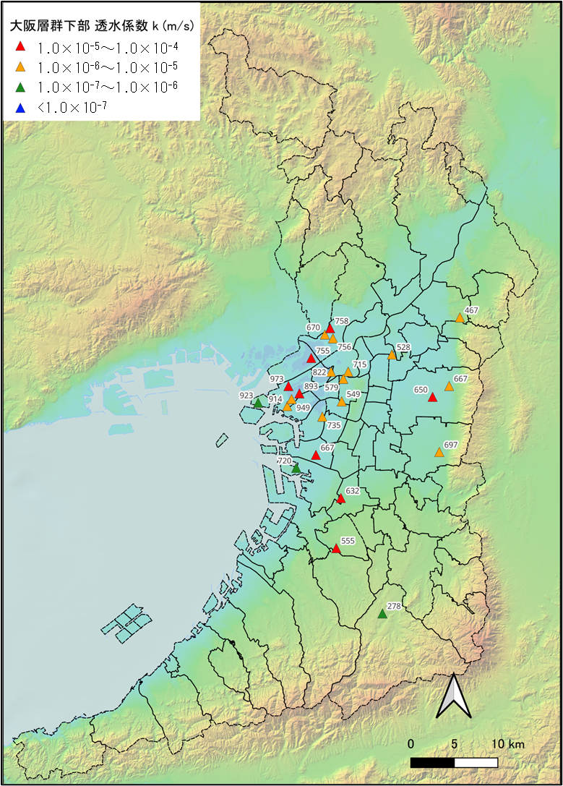
図12 大阪層群下部層の透水係数（数字はストレーナー設置深度）

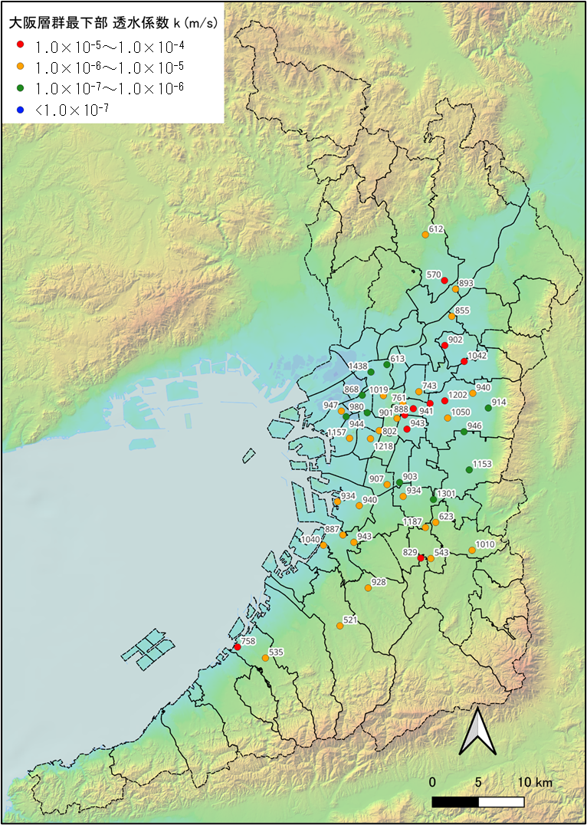
図13 大阪層群最下部層の透水係数（数字はストレーナー設置深度）

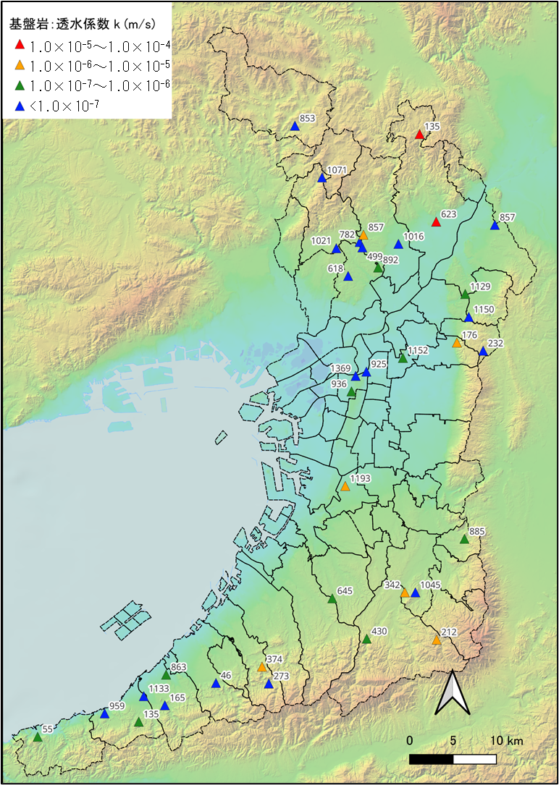
図14 基盤岩の透水係数（数字はストレーナー設置深度）

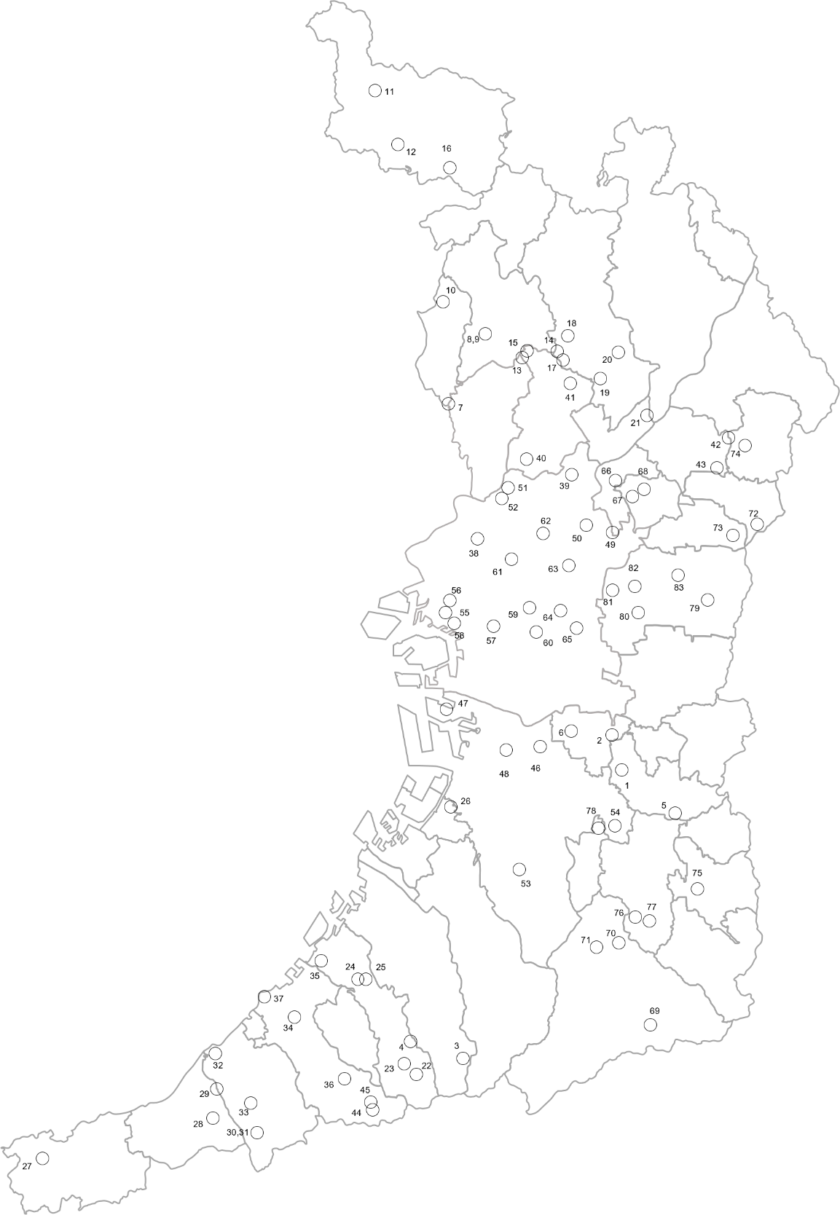
図15 採水地点

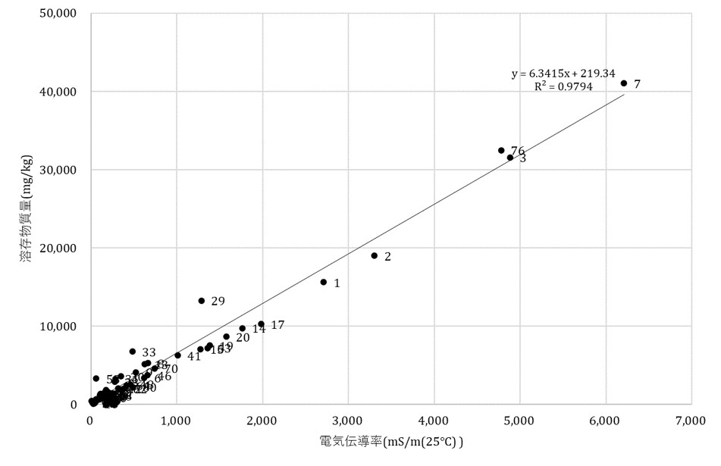
図16 溶存物質量と電気伝導率の相関関係

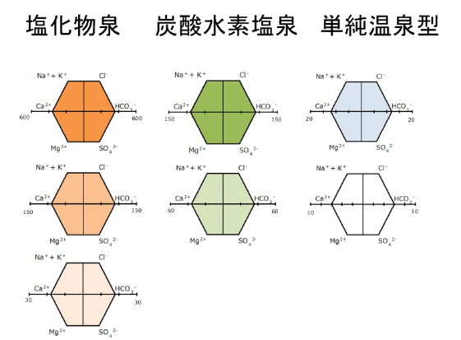
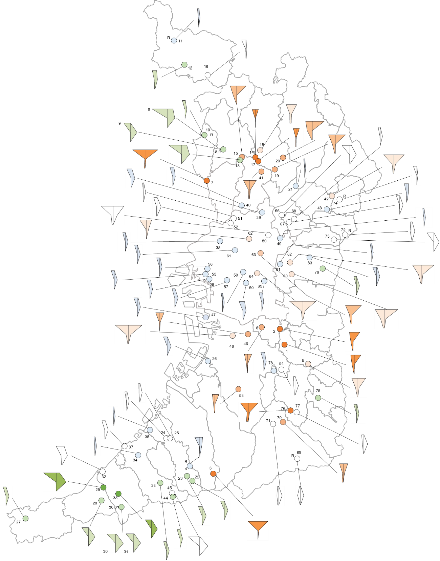

Rは放射能泉を示す

図17 温泉水の主成分組成を示すヘキサダイヤグラム
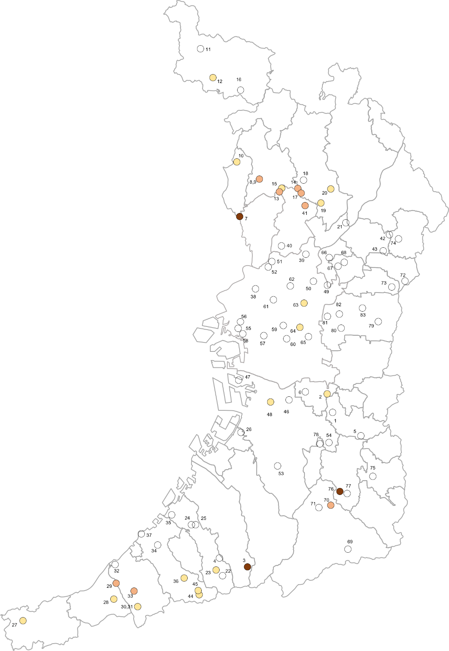

図18 リチウムイオンの濃度分布

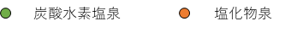
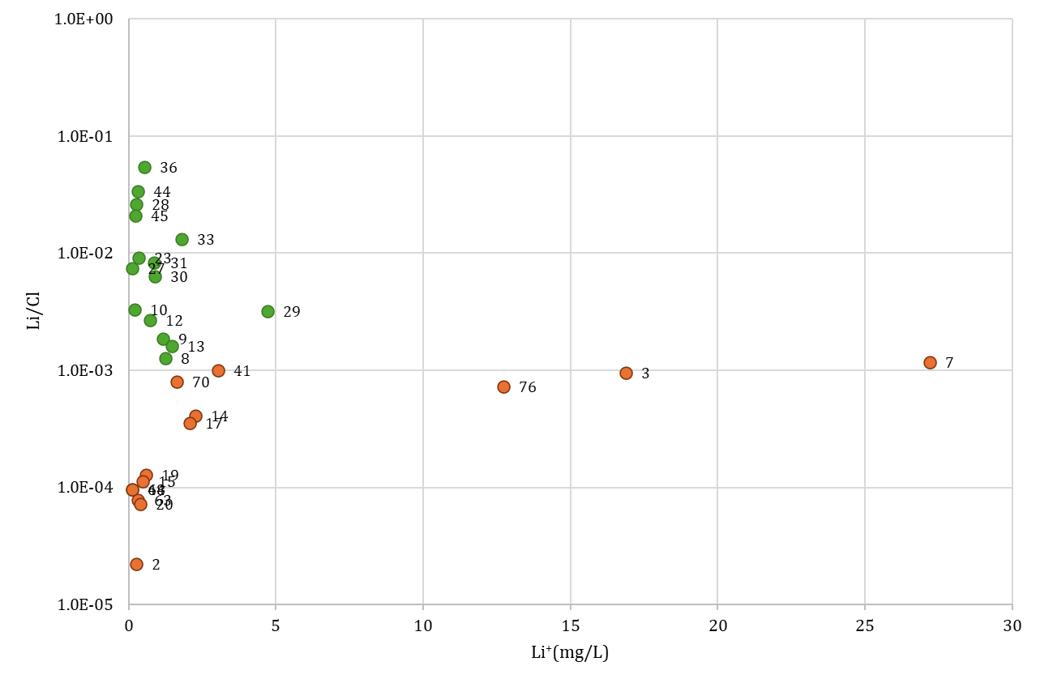

図19 リチウムとLi/Cl比の関係

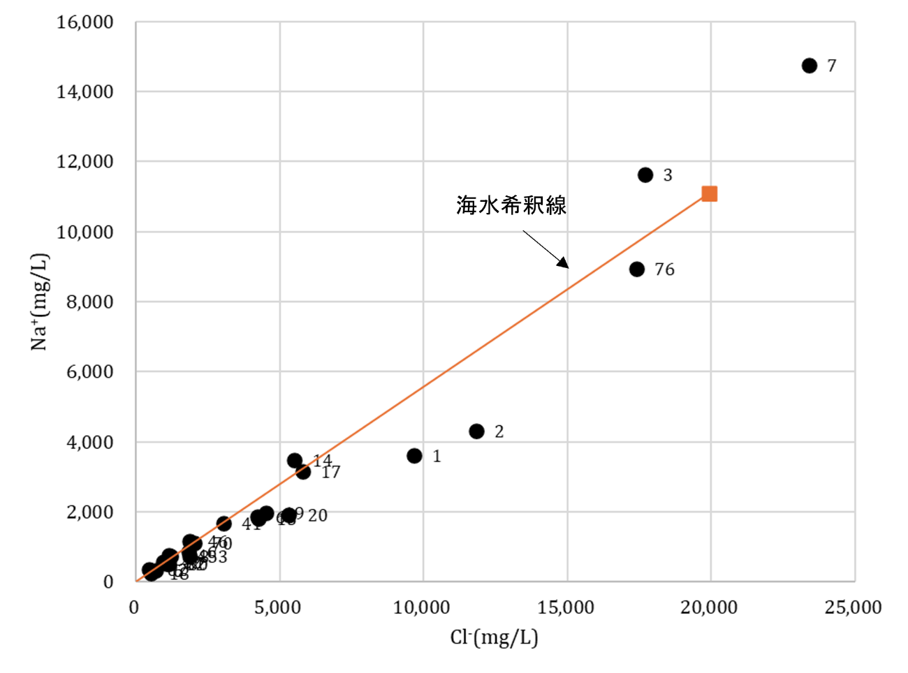
図20 塩化物イオン及びナトリウムイオンの関係
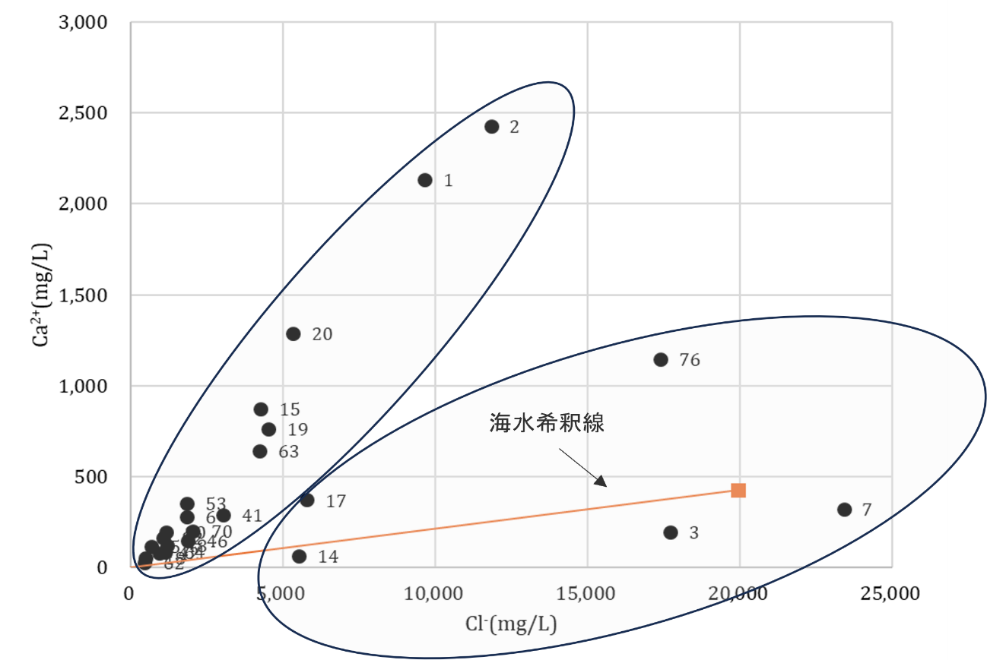図21 塩化物イオン及びカルシウムイオンの関係
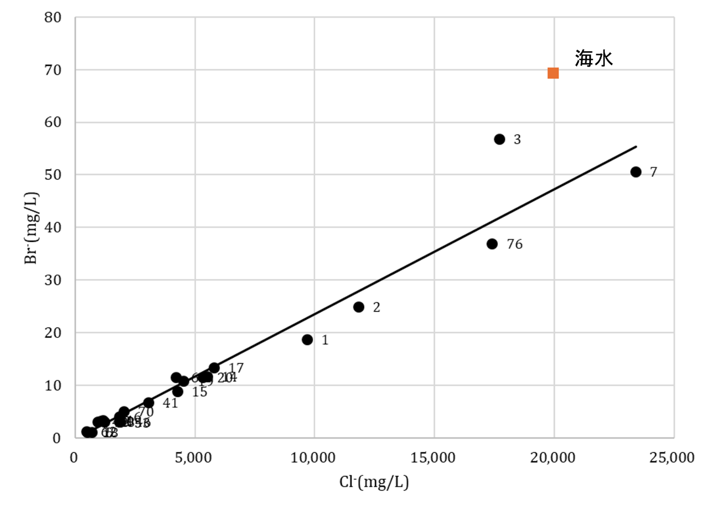
図22 塩化物イオンと臭化物イオンの関係
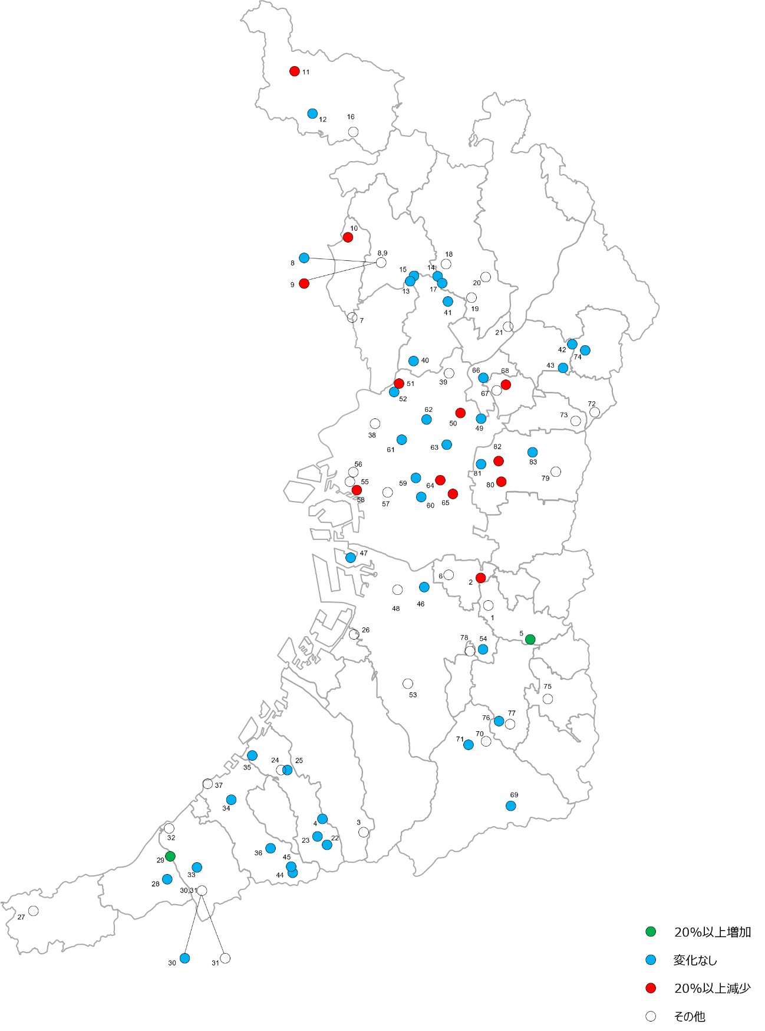
図23 温泉井戸における塩濃度の変化
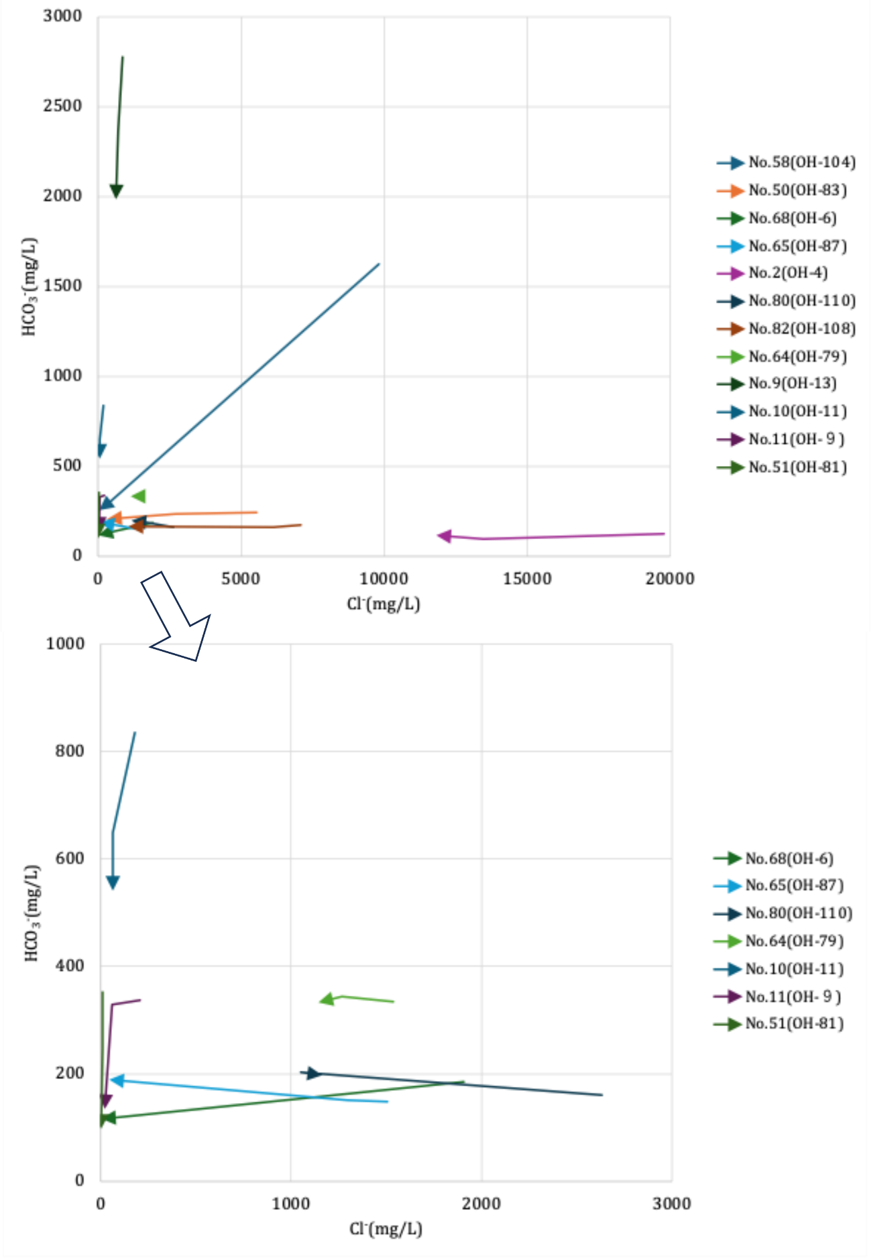
図24 主要成分濃度の経年変化（減少した12地点）
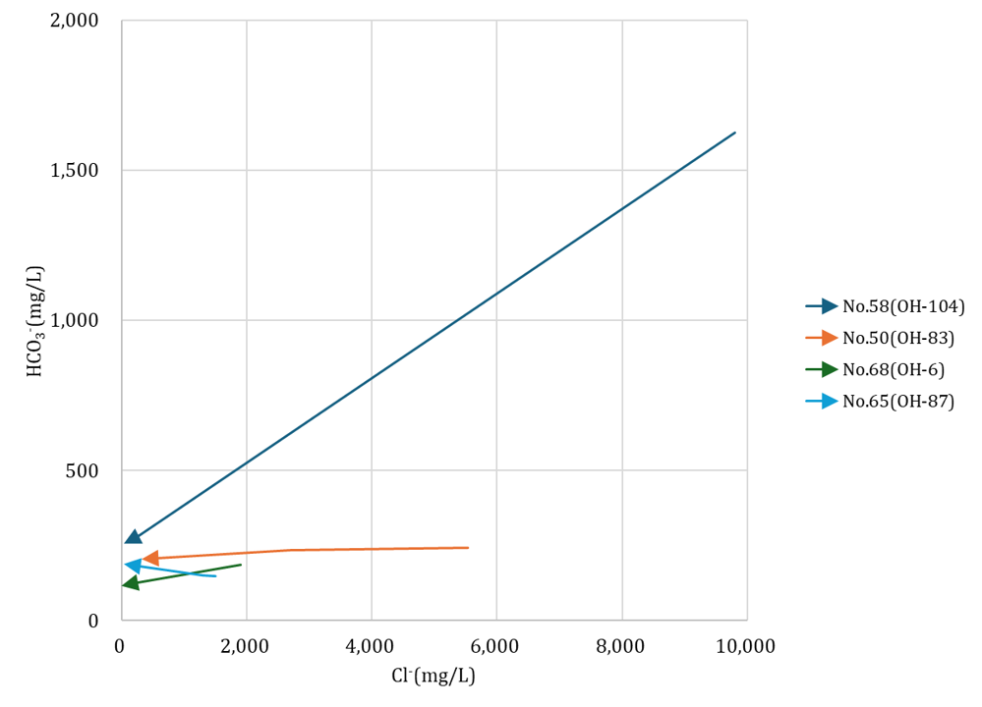
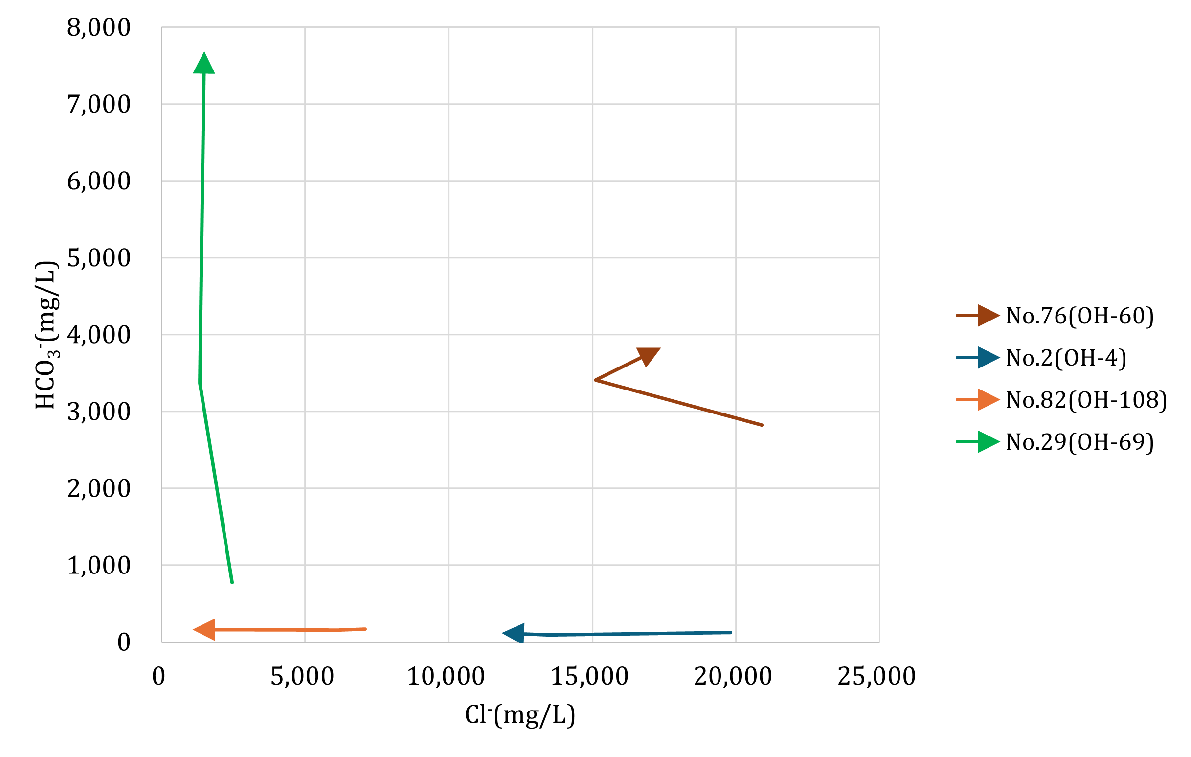
図25 主要成分濃度の経年変化（減少が顕著な地点）
図26 主要成分濃度の経年変化（Cl⁻及びHCO₃⁻が7500mg以上の源泉）

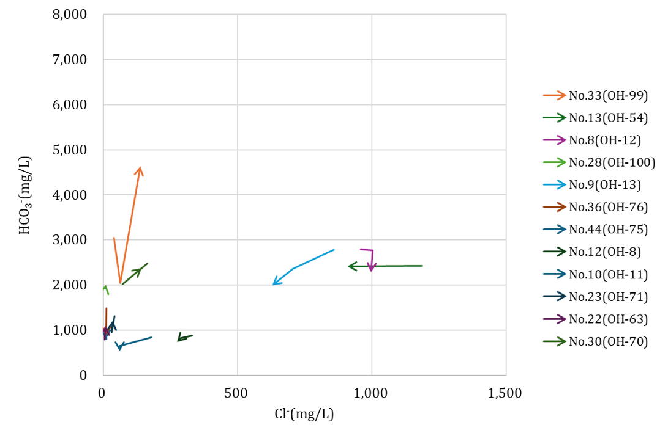
図27 主要成分濃度の経年変化（炭酸水素塩泉（No.29除く））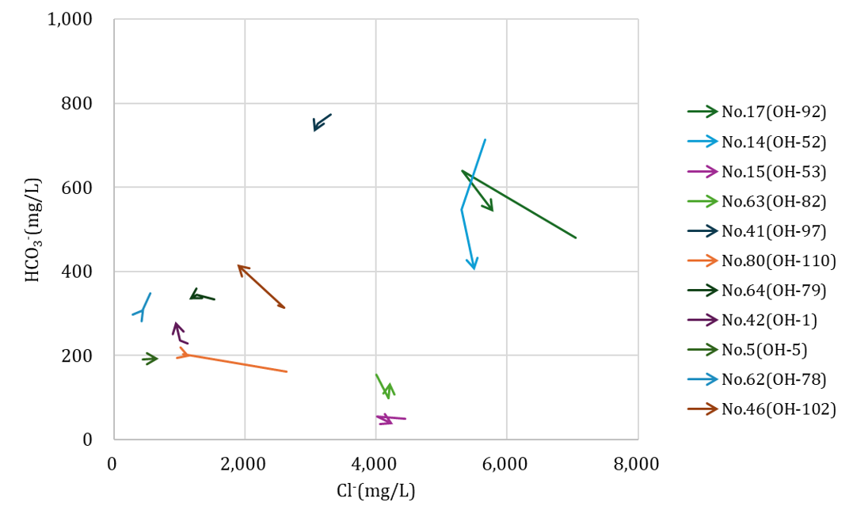
図28 主要成分濃度の経年変化（No.26、76、82除く））
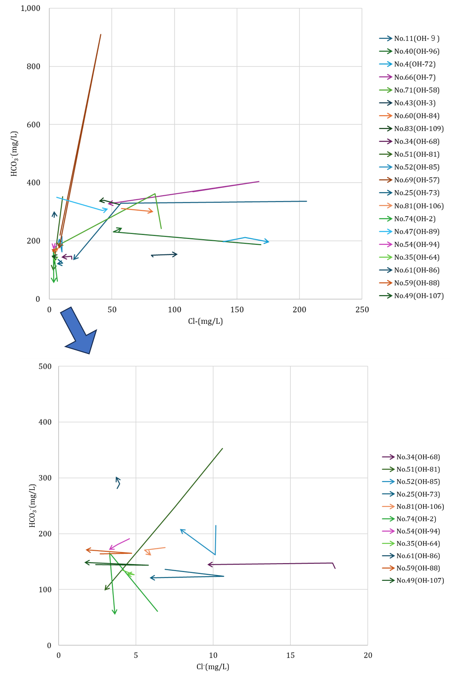
図29 主要成分濃度の経年変化（炭酸水素塩泉及び塩化物泉以外の源泉）
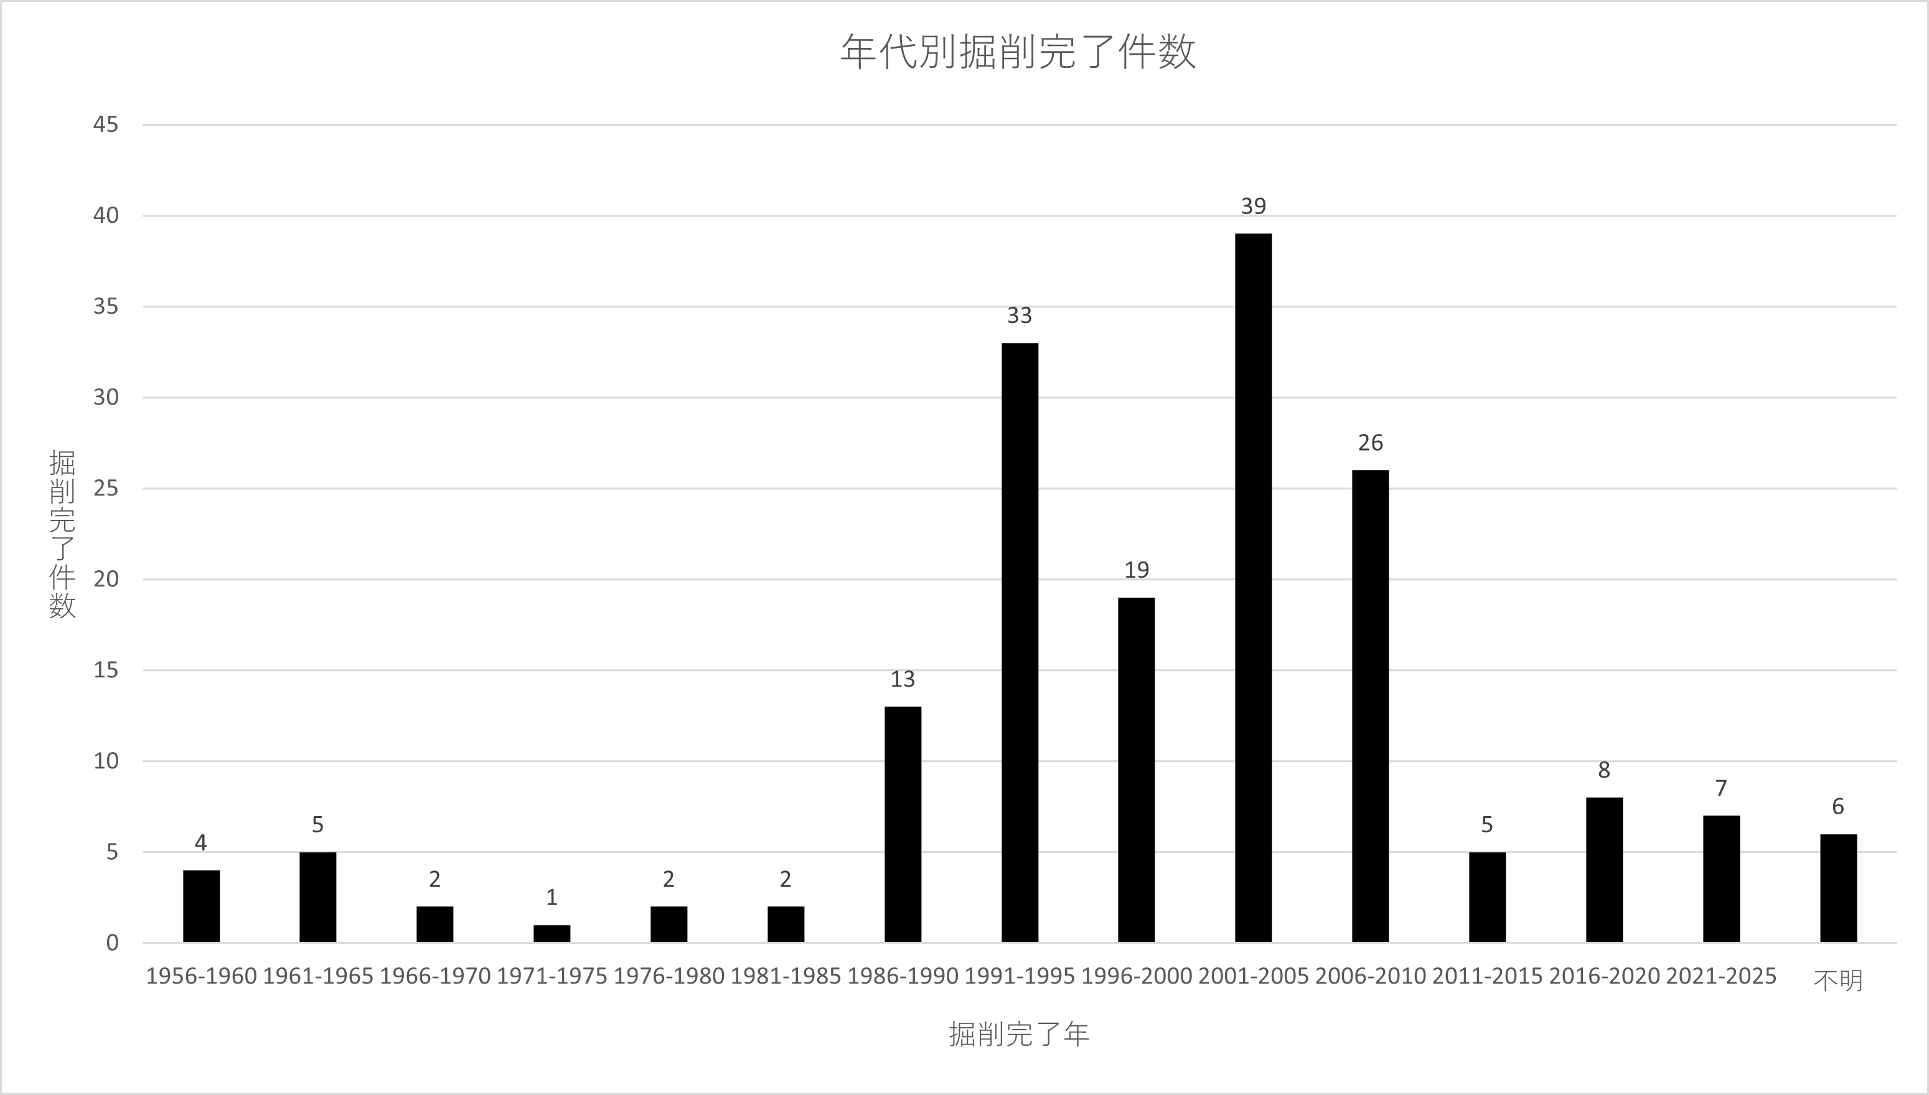図30 府内源泉の年代別掘削完了件数

